МКОУ «Новокаякентская СОШ»
с. Новокаякент
Каякентский район Республика Дагестан

Занимательный материал по теме: «Полезные насекомые»
(для учащихся 7 классов)

Автор: учитель биологии
МКОУ «Новокаякентская СОШ»
Умалатова Равганият Бийбулатовна

с.Новокаякент
2017 г.

Пояснительная записка
Данный занимательный материал «Полезные насекомые» рекомендуется для учащихся 7 классов. Материал включает интересную информацию о
полезных насекомых с описаниями и изображениями насекомых. Занимательный материал можно использовать как дополнительный материал на уроках биологии в 7 классах при изучении раздела Царства «Животные». Материал можно использовать для выпуска познавательной газеты вместе с детьми.
Цель: ознакомить учащихся с полезными насекомыми, привить любовь к насекомым и окружающему миру.
Занимательный материал по теме: «Полезные насекомые»
Муха-тахина
Одним из многочисленных полезных насекомых является муха-тахина. Круг вредителей, которых она уничтожает, просто огромен, и эффективность высока. Достаточно сказать, что численность шелкопрядов, пилильщиков, листоверток, молей, огневок тахины держат под постоянным контролем. Выживанию и накоплению этих мух способствует наличие цветущей моркови, пастернака, сныти и других зонтичных культур.
Тело мух-тахин обычно покрыто крепкими щетинками, и поэтому их еще называют ежемухи. Семейство мух-тахин насчитывают около 5 тыс. видов
Личинки большинства видов тахинов питаются и развиваются за счет насекомого-хозяина. Одни из них являются специализированными паразитами - их развитие связано с насекомыми определенных видов, например, с клопами, бабочками или жуками
Мухи-тахины по-разному находят своих хозяев. Одни виды мух откладывают свои очень мелкие яйца на поверхность листа, где питается гусеница. Гусеницы, поедая лист, проглатывают яйца, затем внутри гусеницы появляются личинки, которые питаются телом насекомого-хозяина, что приводит к его гибели. Другие виды откладывают яйца непосредственно в тело насекомого-хозяина. И, наконец, есть виды тахин, личинки которых сами находят хозяина и вгрызаются в его тело.
Мухи-тахины откладывают большое количество яиц, и поэтому одна муха способна погубить немало гусениц.

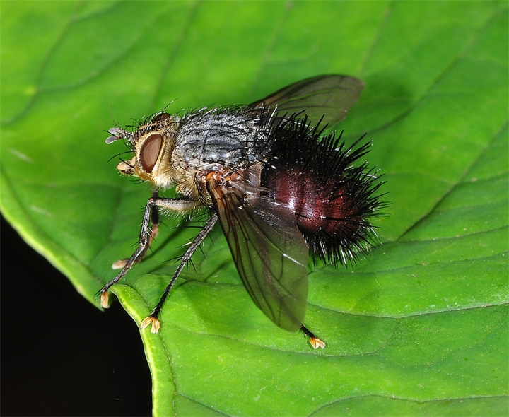

Мухи-ктыри
Двухсантиметрового ктыря невозможно спутать с какой-либо другой мухой. Мощные лапы, вооруженные щетинками и присосками. Из сплюснутой головы торчит крепкий, заостренный на конце хоботок. Им ктырь может проколоть даже такой прочный панцирь, каким обладают жуки.
Ктыри, уничтожая массу вредных насекомых, приносят несомненную пользу. В их меню входят жуки, мухи, кобылки, цикадки, бабочки и даже гусеницы. Полезны не только взрослые насекомые, но и личинки, живущие в почве и уничтожающие личинок жуков-щелкунов, хрущей и чернотелок, яйца саранчовых и гусениц, подгрызающих совок.
Интересно. Самые крупные ктыри достигают 5-ти сантиметров. Трогать ктырей руками не стоит - их укус столь же болезнен, как укол пчелиного жала.
Таких мух привлекают растения из семейства астровых – золотарник, ромашка, маргаритки, а также различные виды мяты – котовник, мята перечная и колосовая.

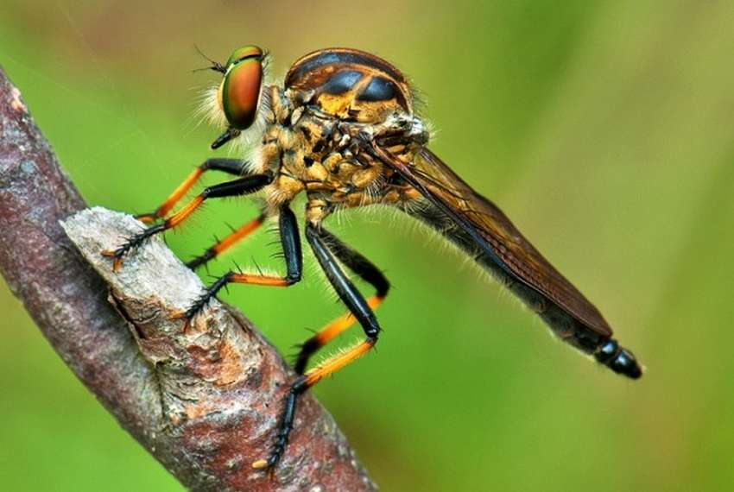
Пожарники
Эти насекомые настолько вездесущи, что, пожалуй, у каждого из нас есть парочка воспоминаний из детства, связанных с ними. Кто-то называет их пожарными или пожарниками, кто-то солдатиками. Детвора выдумывает множество небылиц, героем которых нередко становится это полезное насекомое. И любовные романы с божьими коровками им приписывают, и участие в защите городов от пожаров, миротворческие миссии... Хорошо, когда заблуждения распространяются в этом направлении. Но нередко даже взрослые люди говорят о том, что это насекомое - злостный вредитель.
Но стоит узнать, что едят жуки-пожарники, как всё становится ясно. В их рацион входят тля, жуки-листоеды, плодовые гусеницы. Если у вас поселились эти насекомые, знайте: сад под надежной охраной. Гарнизон солдатиков надежно защитит деревья. Но если их разведется слишком много, они могут периодически покушаться на вашу черешню или листья ягодных кустов. И все же польза от популяции намного больше, чем некоторый ущерб в виде покусанных ягод.

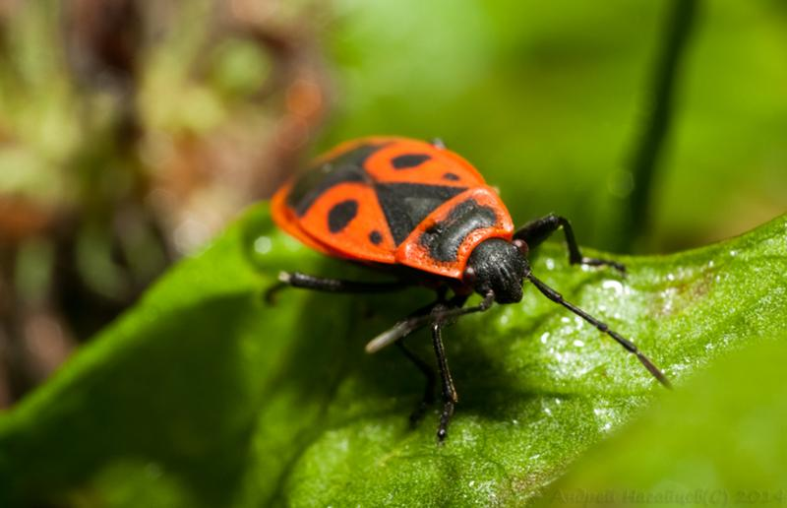

Трихограмма
Это микроскопическое насекомое-паразит приносит огромную пользу именно благодаря своему образу жизни. Личинки трихограмм могут жить только за счет других организмов – яиц и личинок других насекомых. Примечательно, что для паразитирования трихограмма избирает только кладки вредителей. Это полезное насекомое опасно более чем для 90 видов вредных бабочек, питающихся листьями и плодами.
Знание законов природы помогает значительно облегчить жизнь и существенно сократить расходы на ведение хозяйства. Попробуйте подружиться с маленькими садовыми помощниками, не прогоняйте их с участка и не истребляйте, и благодаря им вы сможете получать отличный урожай, не используя химию.

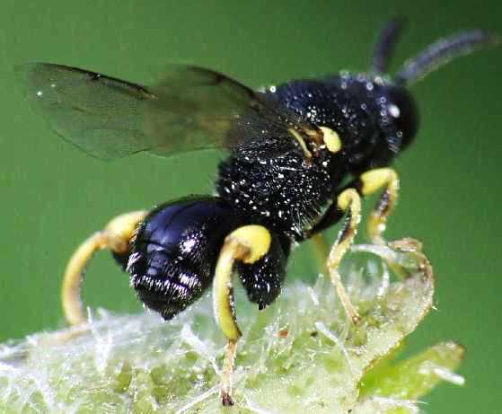
Наездники
Наездник. Маленькое перепончатокрылое насекомое черного цвета длиной около 2,5 мм. Ноги красно-бурые, крылья перепончатые, прозрачные, как и у пчел. Летает летом весьма распространенный паразит гусениц боярышницы, капустной белянки и других вредных бабочек из семейства белянок. Наездник откладывает яйца в тело гусениц. Из яиц выходят белые безногие личинки, которые питаются жировым телом и лимфой гусениц. Закончив питание, личинки наездника продырявливают кожный покров гусеницы, выходят наружу, плетут себе желтые овальные паутинные коконы длиной 2-2,5 мм, внутри которых окукливаются. Коконы прикрепляются к телу гусеницы, из которой вышли личинки наездника, и к ветке, листу или другой части дерева. Пострадавшая гусеница сидит неподвижно на коконах и медленно погибает. Такую картину можно часто наблюдать на плодовых деревьях, поврежденных боярышницей, а также на капусте и других растениях, заселенных гусеницами белянок. Уничтожая гусениц, наездник играет большую роль в подавлении массового размножения боярышницы и других вредных бабочек из семейства белянок.
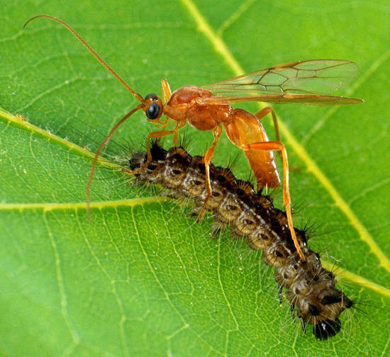

Муху-журчалка.
Это еще один очень активный поедатель вездесущей тли. Муху-журчалку очень просто узнать по одной особенности. В полете она может зависать на одном месте и при этом издавать звуки, отдаленно напоминающие легкое журчание воды. Чтобы охотиться на тлю, журчалки используют крючкообразные челюсти, которыми крепко хватают и удерживают добычу. Личинка журчалки за две недели, до тех пор, пока не превратится в куколку, может сжить со свету до 700 тлей.
И это далеко не полный список полезных для сада-огорода насекомых. Можно упомянуть еще и про богомолов, некоторых видов клопов, а также про уховерток.

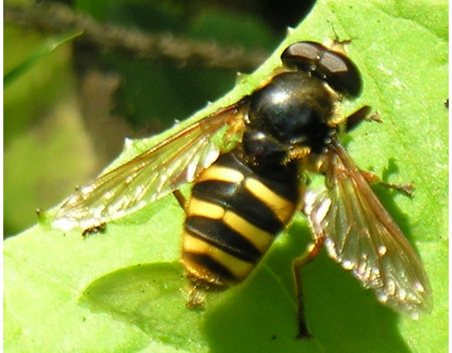

Источники информации:

1.http://gryadkaojz.ru/page/poleznye-nasekomye-nashi-pomoshhniki Полезные насекомые – наши помощники.

2.://fb.ru/article/260232/poleznoe-nasekomoe-bojya-korovka-jujelitsa-pchela-zlatoglazka-zaschitniki-sada-i-ogoroda Полезное насекомое. Божья коровка, жужелица, пчела, златоглазка. Защитники сада и огорода

3.https://ru3.anyfad.com/items/t1@5caa6511-ae13-4d5a-b63d-5167e89985b1/Tahiny---muhi-yozhiki.jpg муха-тахина
4.https://mediasole.ru/data/images/407/407259/13f0e98c4ac66aa4cd210c83f8602313.jpg Муха-ктырь
5.https://handoo.com.ua/sites/default/files/messages/trihogramma_-_eko_sredstvo_zashchity_rasteniy-29691.jpg Трихограмма
6.https://otvet.imgsmail.ru/download/242791911_ece964ecc2c959f9de3e3ea8c7e0ca28_800.jpg Пожарники
7.http://i.imgur.com/QUvjfz4.jpg Наездник.
8.http://fotoham.ru/img/picture/Dec/02/4e638214538e9a50b80111234a0c1da4/mini_1.jpg Муха-журчалка

